ข้อสอบเข้ามหาวิทยาลัยขอนแก่น บทที่ 15 เรื่อง ไฟฟ้าสถิต
1. (มข.50) ประจุ +Q และประจุ +4Q วางห่างกันเป็นระยะทาง R ทำให้เกิดแรงกระทำต่อประจุ – Q มีขนาดเท่ากับ
F อยากทราบว่าจะเกิดแรงกระทำต่อประจุ +4 Q ขนาดเท่าไร
1. F 2. 4F
3. 16F 4. F / 4
2. (มข.50) ประจุ -Q และประจุ -Q วางห่างกันเป็นระยะทาง 2R ดังรูป จงหาขนาดของสนามไฟฟ้า ที่อยู่กึ่งกลาง
ระหว่างประจุทั้งสอง
1. 0
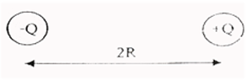
2. $\frac{2\text{KQ}}{R^{2}}$
3. $\frac{{\text{KQ}}^{2}}{R^{2}}$
4. $\frac{{\text{KQ}}^{2}}{4R^{2}}$
3. (มข.51) จุดประจุ 4 ไมโครคูลอมบ์ 3 จุดประจุ วางเรียงกันเป็นแนวเส้นตรงห่างกันช่วงละ 30 เซนติเมตร โดยที่
จุดประจุที่ปลายข้างหนึ่งเป็นชนิดลบ ส่วนตรงกลางกับปลายอีกข้างหนึ่งเป็นชนิดบวก อยากทราบว่าขนาดของแรง
ที่กระทำต่อจุดประจุที่อยู่ตรงกลางมีค่าเท่ากับกี่นิวตัน กำหนดให้ k =$\frac{1}{4{\text{πε}}_{∘}}$ = 910${}^{9}$ $\frac{N\text{.}m^{2}}{c^{2}}$
1. 6.4 2. 3.2
3. 1.6 4. ศูนย์
4. (มข.51) ตัวนำทรงกลม Aและ B มีรัศมีเป็น $R_{A}$และ R${}_{B}$ตามลำดับ(กำหนดให้$R_{A}$=2 R${}_{B}$ ) ถ้าโยงตัวนำทรงกลม
ทั้งสองเข้าด้วยกันด้วยเส้นลวดตัวนำขนาดเล็กและยาวมากเมื่อเทียบกับรัศมีของทรงกลมตัวนำทั้งสองนี้ จงหา
อัตราส่วนของศักย์ไฟฟ้าบน ตัวนำ A ต่อศักย์ไฟฟ้าบนตัวนำ B
1. 1:2 2. 1:1
3. 2:1 4. 4:1
5. (มข.51)จากโจทย์ข้อที่ 4. จงหาอัตราส่วนของปริมาณประจุไฟฟ้าบนตัวนำ A ต่อปริมาณประจุไฟฟ้าบนตัวนำ B
ว่ามีค่าเท่าไร
1. 1:2 2. 1:1
3. 2:1 4. 4:1
6. (มข.52) ที่ระยะห่างจากประจุไฟฟ้า Q เป็นระยะทาง R มีขนาดสนามไฟฟ้าเท่ากับ F ถ้าระยะห่างจากประจุ Q
เพิ่มขึ้นเป็น 2R จะมีขนาดของสนามไฟฟ้าที่ตำแหน่งนั้นเท่ากับเท่าไร
1. $\frac{F}{4}$ 2. $\frac{F}{2}$
3. 2F 4. 4 F

7. (มข.52) จุดประจุ Q และ 4Q วางห่างกัน เป็นระยะทาง R จะเกิดแรงไฟฟ้า F เนื่องจากประจุทั้งสอง แรงไฟฟ้า
ที่เกิดขึ้นกับประจุ Q และ 4Q เป็นเท่าไร ตามลำดับ
1. $k\frac{Q^{2}}{R^{2}}$ และ $k\frac{Q^{2}}{R^{2}}$ 2. 4$k\frac{Q^{2}}{R^{2}}$ และ $k\frac{Q^{2}}{R^{2}}$
3. $k\frac{Q^{2}}{R^{2}}$ และ 4$k\frac{Q^{2}}{R^{2}}$ 4. 4$k\frac{Q^{2}}{R^{2}}$ และ 4$k\frac{Q^{2}}{R^{2}}$
8. (มข.52) ประจุ +Q สองอัน วางห่างกันเป็นระยะทาง R จะเกิดศักย์ไฟฟ้าที่จุดกึ่งกลางระหว่างประจุทั้งสองเท่าไร
($4k\frac{Q}{R}$)
1. 0 2. $k\frac{Q}{R}$
3. $k\frac{Q}{2R}$ 4. $2k\frac{Q}{R}$
9. (มข.53) มีลูกพิทมวล 10 กรัม ถ้าลูกพิทสูญเสียอิเล็กตรอนไป 1,000,000 ตัว แล้วถูกนำไปแขวนไว้ในสนาม
ไฟฟ้าที่มีขนาดสม่ำเสมอดังรูป สนามไฟฟ้าจะต้องมีขนาดกี่นิวตัน/คูลอมบ์
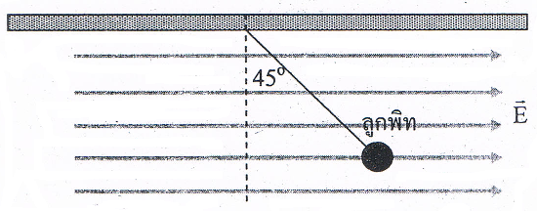
1. 6.2 10¹¹
2. 6.2$\sqrt{2}$10¹¹
3. 6.2 10¹²
4. 6.2$\sqrt{2}$10¹²

10. (มข.53) วัตถุมี 4 ชิ้นคือ A B C และ D เมื่อนำวัตถุสองชิ้นเข้ามาใกล้กันเพื่อทดสอบความเป็นประจุไฟฟ้า พบว่า
A กับ B ผลักกัน A กับ C ดูดกัน ส่วน D ดูดกับ B และ D ก็ดูดกับ C ข้อใดเป็นข้อสรุปที่ไม่ถูกต้อง
1. A และ B มีประจุไฟฟ้า
2. A และ B มีประจุไฟฟ้าชนิดเดียวกัน
3. D และ C ทั้งคู่มีประจุไฟฟ้าชนิดตรงข้ามกับ A
4. D หรือ C ตัวใดตัวหนึ่งมีประจุไฟฟ้าชนิดตรงข้ามกับ A
11. (มข.53) ทรงกลมโลหะ 3 ลูก A B และ C ถูกวางเรียงติดกันไว้ในสนามไฟฟ้าดังรูป ทรงกลม C ถูกแยกออกมา
ก่อน ตามด้วยทรงกลม B แล้วจึงนำทรงกลม A ตามออกมาเป็นลำดับสุดท้าย นำทรงกลมทั้งสามมาวางแยกกันไว้
นอกสนามไฟฟ้า จากผลของการเหนี่ยวนำไฟฟ้าที่เกิดขึ้น ข้อใดเป็นข้อสรุปที่ถูกต้อง
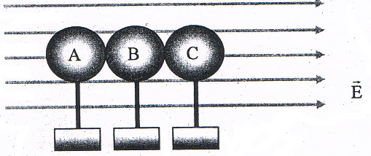
1. A มีประจุบวก B เป็นกลาง C มีประจุลบ
2. A มีประจุลบ B เป็นกลาง C มีประจุบวก
3. A และ B มีประจุลบ แต่ C มีประจุบวก
4. A มีประจุลบ แต่ B และ C มีประจุบวก

12. (มข.54) ถ้านำลูกพิทมวล 4 กรัมผูกด้วยเชือกเบาแล้วนำไปแขวนในบริเวณที่มีสนามไฟฟ้าคงที่ในแนวราบแล้ว
ทำให้ลูกพิทถูกแรงจากสนามกระทำจนเชือกที่แขวนเอียงและนิ่งอยู่ที่มุม 45 กับแนวดิ่งถ้าลูกพิทมีประจุ +2
นาโนคูลอมบ์ จงหาขนาดของสนามไฟฟ้า (กำหนดให้ความเร่งโน้มถ่วงของโลก เท่ากับ 10 เมตร/ )

1. 2 10⁷ นิวตัน/คูลอมบ์
3. 4 10⁷ นิวตัน/คูลอมบ์
2. 2 10⁴ นิวตัน/คูลอมบ์
4. 6 10⁴ นิวตัน/คูลอมบ์

13. (มข.54) ข้อใดต่อไปนี้เป็นข้อสรุปที่ถูกต้องเกี่ยวกับค่าสนามและศักย์ไฟฟ้าของทรงกลมโลหะที่มีประจุ

1. ที่ตำแหน่งภายนอกทรงกลม ขนาดของสนามไฟฟ้าแปรผันตรงกับกำลังสองของระยะห่างจากใจกลางทรงกลม
2. ที่ตำแหน่งภายในทรงกลม ขนาดของสนามไฟฟ้ามีค่าคงที่
3. ที่ตำแหน่งภายนอกทรงกลม ค่าของศักย์ไฟฟ้าแปรผันตรงกับระยะห่างจากใจกลางทรงกลม
4. ที่ตำแหน่งภายในทรงกลม ค่าของศักย์ไฟฟ้ามีค่าคงที่
14. (มข.55) จากรูป แรงที่ทำระหว่างประจุ q_{0 ,} q₁ และ q₂ ข้อใดถูกต้อง
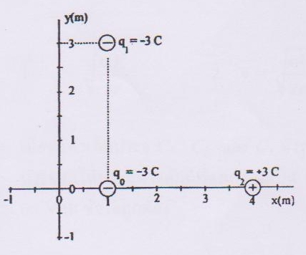

1. q₀ ถูก q₁ ดูดขึ้นด้วยแรงขนาด 9×10⁹ N
2. q₀ ถูก q₂ ผลักไปทางซ้ายด้วยด้วยแรงขนาด 3×10⁹ N
3. q₀ ถูก q₁ และ q₂ กระทำไปทางขวาล่างด้วยแรงขนาด 9 ×10⁹ N
4. q₁ ถูก q₂ ผลักไปทางซ้ายบนด้วยแรงขนาด 9×10⁹ N

15. (มข.55) อนุภาคที่มีมวล m เท่ากัน มีประจุ q₁ และ q₂ เท่ากันถูกจับให้อยู่นิ่งกับที่ในตำแหน่งดังรูป
เมื่อปล่อยสนามไฟฟ้าสม่ำเสมอลงไปแล้วปล่อยให้เคลื่อนที่ ไม่คิดแรงโน้มถ่วง อนุภาคทั้งสองจะ
เคลื่อนที่อย่างไร
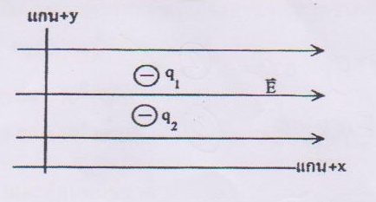
1. q₁ เคลื่อนที่ขึ้นตรงตามแกน y
2. q₂ เคลื่อนที่ไปทางซ้ายตามแกน x
3. q₁ และ q₂ เคลื่อนที่ด้วยความเร็วคงที่
4. q₁ และ q₂ เคลื่อนที่ไปทางซ้ายพร้อมทั้งขยับห่างออก
จากกันขึ้นและลงตามแกน y ตามลำดับ
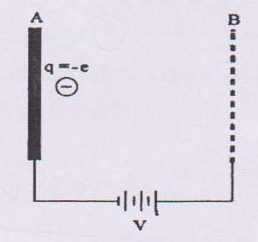
16. (มข.55) อิเล็กตรอนมีมวล m กิโลกรัม มีประจุ –e คูลอมบ์
ถูกปล่อยด้วยความเร็วเริ่มต้นศูนย์ จากบริเวณใกล้แผ่น
โลหะ A และตะแกรงโลหะ B ดังรูป แรงโน้มถ่วงมีค่า
น้อยมาก จนไม่ต้องนำมาคิด เมื่อหลุดออกจากตะแกรง B
อิเล็กตรอนจะมีอัตราเร็วเท่ากับกี่เมตรต่อวินาที

1. v = 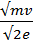 2. v= 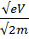 3.v= 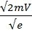 4. V= 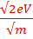

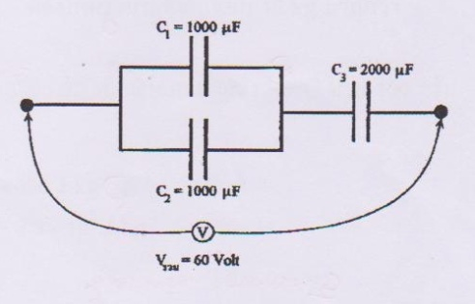
17. (มข.55) เมื่อต่อการตัวเก็บประจุ C₁ C₂ และ C₃ ดังรูป
และอัดประจุจนได้ความต่างศักย์ที่ตกคร่อมเป็น
V_{รวม}= 60 Volt ข้อใดถูกต้อง
1. ค่าความจุประจุรวมมีค่าเป็น C _{รวม} = 4000 µF
2. ถ้าวัดความต่างศักย์คร่อม C₁ จะได้ v₁ = 15 Volt
3. ประจุรวมในตัวเก็บประจุ q_{รวม} = 6× 10⁻³ C
4. พลังงานศักย์รวมในตัวเก็บประจุเท่ากับ U_{รวม}= 1.8 J

18. (มข.56) จากรูป อนุภาคมีประจุ +Q ออกแรงผลักกันมีขนาดf ถ้าเพิ่มประจุอนุภาค แรก +4Q ดังรูปถัดไป
โดยมีระยะห่างระหว่างประจุเท่าเดิมอนุภาคแรกจะผลักอนุภาคที่สองด้วยแรงขนาดเท่าไร และ
อนุภาคที่สองจะผลักอนุภาคแรกด้วยขนาดเท่าไร ตามสำดับ
1. 4F และ F
2. 4F และ 4F
3. F และ F
4. F และ 4F
19. (มข.56) อนุภาคมีประจุสามอนุภาคอยู่ที่มุ่มของสี่เหลี่ยมจัตุรัส ดังรูป จะเกิดสนามไฟฟ้าที่จุด P มีขนาดเท่าไร
กำหนดให้ และค่าคงที่ของคูลอมบ์ = k
1. 0
2.
3. 0.9
4. 3

20. (มข.56) เครื่องเร่งอนุภาคสำหรับยิงอนุภาคมวล kg ซึ่งมีประจุ C
ใช้แผ่นประจุวางห่างกัน 10 cm ถ้าให้ความต่างศักย์ระหว่างแผ่น 3000 V ทำให้อนุภาคหลุดออกจากแผ่น
ประจุลบวิ่งไปยังประจุบวกแล้วทะลุรูกลวงออกมา จงหาอัตราเร็วที่อนุภาคหลุดออกมาจากเครื่องเร่ง
1. 5 × 10⁻⁵ m/s 2. 2 × 10⁻⁴ m/s
3. 1 × 10⁷ m/s 4. 2 × 10⁷ m/s
21. (มข.57) ถ้านำอิเล็กตรอนไปวางไว้ในสนามไฟฟ้าสม่ำเสมอ อิเล็กตรอนจะเคลื่อนที่อย่างไร
1. อยู่นิ่งที่เดิม 2. เคลื่อนที่ด้วยความเร็วคงที่
3. เคลื่อนที่ด้วยความเร่งคงที่ 4. เคลื่อนที่เป็นวงกลม
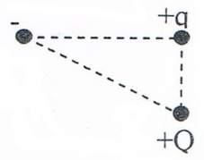
22. (มข.57) จากรูป ทิศทางของแรงที่กระทำกับประจุ +q เป็นอย่างไร
1. ← 2. ↖
3. ↗ 4. ↙
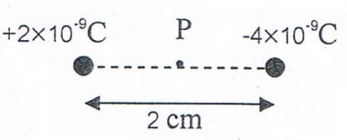
23. (มข.57) จากรูปจงหาศักย์ไฟฟ้าที่จุด P อยู่กึ่งกลางระหว่างประจุทั้งสอง
1. -18 โวลต์ 2. -1800 โวลต์
3. 54 โวลต์ 4. 18 โวลต์

